ACO ShowerDrain M+ Duschrinne 700x84mm

ACO Haustechnik

Eigenschaften

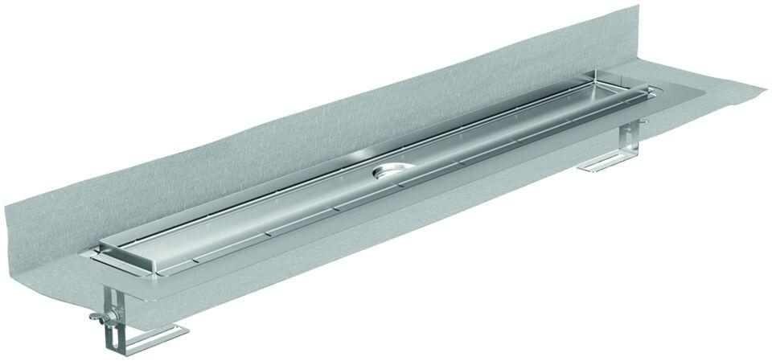

GTIN:

4002626777188

HAN:

9010.87.10